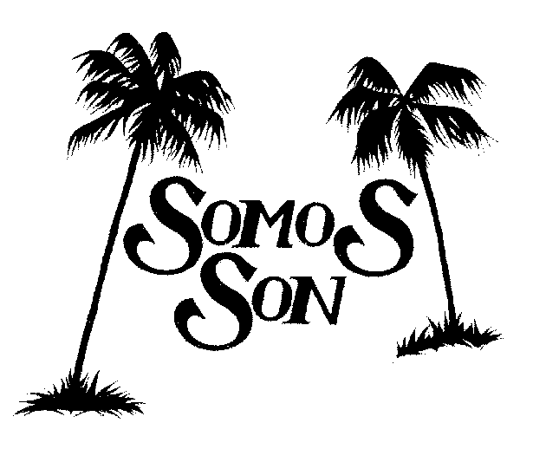 |  |  | Song  List
 | Song Title | Artist |  | Style
1. | Afrodite | Somos Son |  | son
2. | Amor verdadero | AfroCuban AllStars |  | guajira-son
3. | Asi soy yo | Larry Harlow |  | salsa
4. | Baila Mi Son | AfroCuban AllStars |  | son
5. | Besame mucho | Arr. Somos Son |  | salsa
6. | Bilongo | Cuban traditional |  | son
7. | Brujeria | El Gran Combo |  | salsa
8. | Buscando guayaba | Ruben Blades |  | son montuno
9. | Caballo viejo | Roberto Torres |  | cumbia-son
10. | Cameleon | Ruben Blades |  | son montuno
11. | Campina | Orlando Valle |  | guajira/descarga
12. | Cartagenera | Venezuela |  | cumbia
13. | Cielito lindo | Mexican traditional |  | son
14. | Como fue | Beny More |  | bolero
15. | Decidete | Juan Almeida |  | cha-cha-cha
16. | Dos gardenias | Buena Vista Social Club |  | bolero
17. | El canoero | Valerio Longoria |  | cumbia
18. | El cuarto de Tula | Buena Vista Social Club |  | son
19. | Guantanamera | Cuban traditional |  | guajira
20. | Idilio | Willie Colon |  | salsa
21. | La barca | Mexican traditional |  | bolero
22. | Lagrimas negras | Rumbvana |  | son
23. | La malanga | Eddie Palmieri |  | mambo
24. | La vida es una carnaval | Celia Cruz |  | cumbia-cha
25. | Ligia Elena | Ruben Blades |  | cha-cha-cha
26. | Lo tuyo es mental | Celia Cruz |  | salsa
27. | Me voy pa'l pueblo | Merceditas Valdes |  | cha-cha-cha
28. | Moliendo cafe |  |  | mambo
29. | Necessita una amiga | NG La Banda |  | salsa romantica
30. | Obsession | Pedro Flores |  | bolero
31. | Oye como va | Tito Puente |  | cha-cha-cha
32. | Para Olvidar | Somos Son |  | salsa romantica
33. | Perfidia | Linda Ronstadt |  | cha-cha-cha
34. | Quien es lo ultimo | Somos Son |  | salsa
35. | Quizas, quizas, quizas | Farres/Irakere |  | bolero-cha
36. | Ritmo tambor y flores | Celia Cruz |  | salsa
37. | Sabor | Cal Tjader |  | mambo-jazz
38. | Sabor a caney | Cuban traditional |  | son
39. | Sabor a mi |  |  | bolero-cha
40. | Salsero | Somos Son |  | salsa
41. | Solamente una vez | Lara/Irakere |  | bolero
42. | Son de la loma | Cuban traditional |  | son
43. | Tibiri Tabara | Sierra Maestra |  | son
44. | T.P. especial | Tito Puente |  | salsa-jazz
45. | Tres palabras | Farres/Irakere |  | bolero
46. | Tu no me quieres | Conjunto Libre |  | cha-cha-cha
47. | Usted abuso | Celia Cruz |  | salsa
48. | Visa para un sueno | Juan Luis Guerra |  | merengue
49. | Y volvere | Mexican traditional |  | merengue

